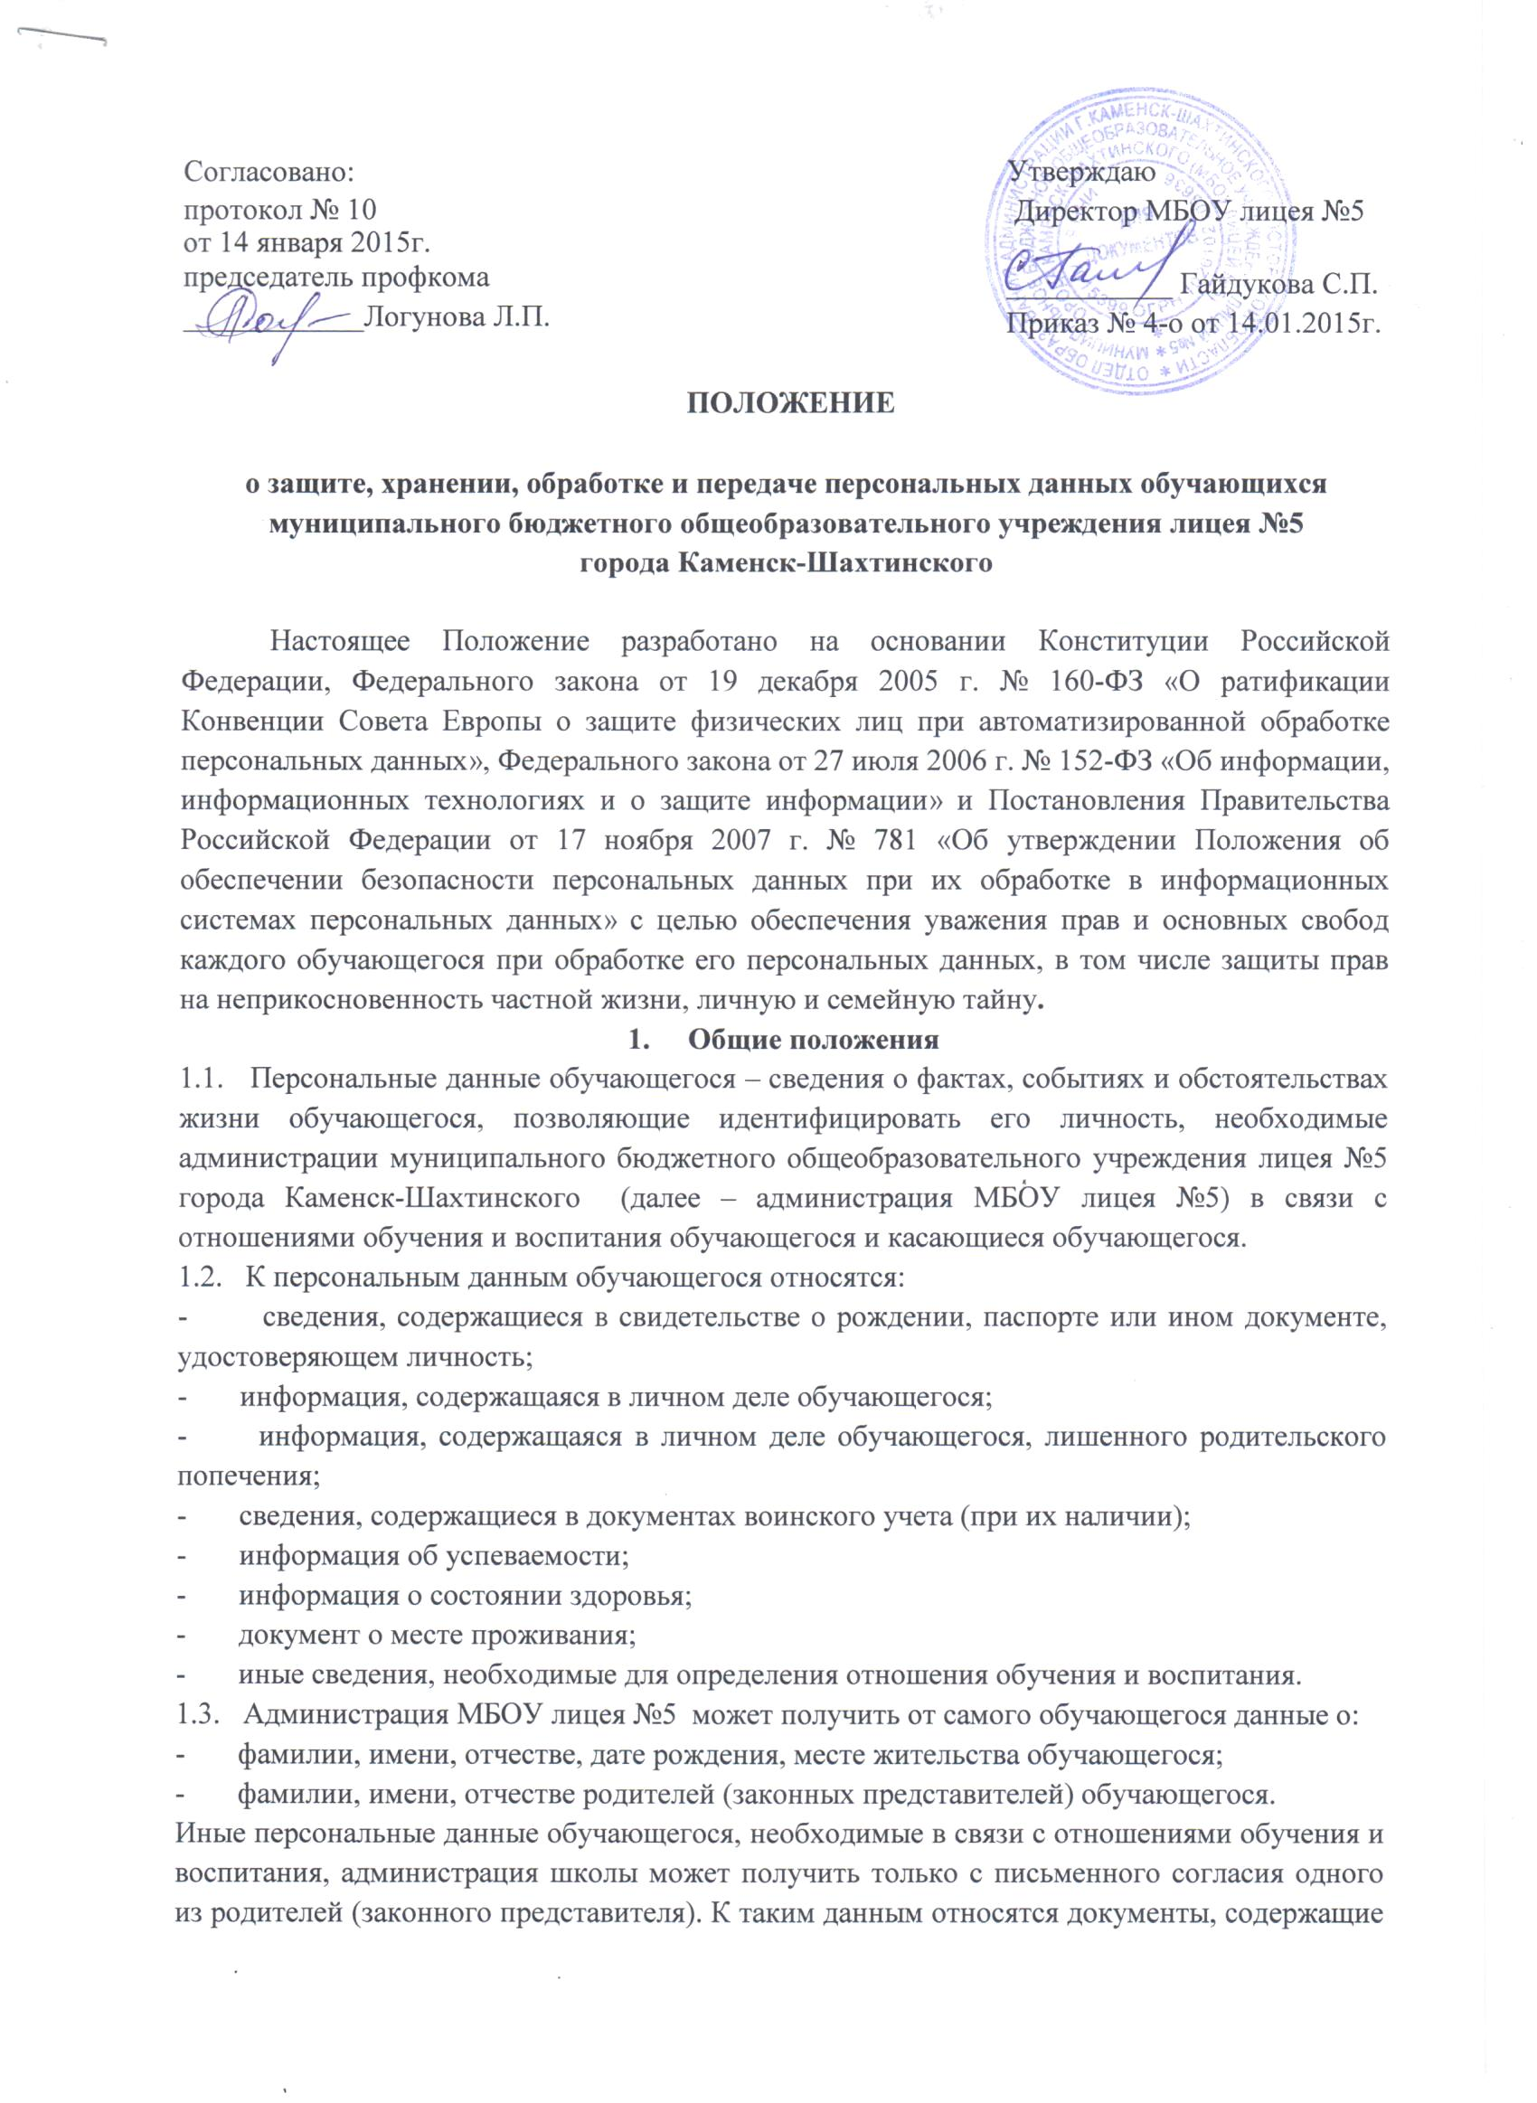
сведения, необходимые для предоставления обучающемуся гарантий и компетенций, установленным действующим законодательством:
- документы о составе семьи;
- документы о состоянии здоровья (сведения об инвалидности, о наличии хронических заболеваний и т.п.);
- документы, подтверждающие право на дополнительные гарантии и компенсации по определенным основаниям, предусмотренным законодательством (родители-инвалиды, неполная семья, ребенок-сирота и т.п.).
В случаях, когда администрация МБОУ лицея №5 может получить необходимые персональные данные обучающегося только у третьего лица, администрация МБОУ лицея №5 должна уведомить об этом одного из родителей (законного представителя) заранее и получить от него письменное согласие.
1.4. Администрация МБОУ лицея №5 обязана сообщить одному из родителей (законному представителю) о целях, способах и источниках получения персональных данных, а также о характере подлежащих получению персональных данных и возможных последствиях отказа одного из родителей (законного представителя) дать письменное согласие на их получение.
1.5. Персональные данные обучающегося являются конфиденциальной информацией и не могут быть использованы администрацией МБОУ лицея №5 или любым иным лицом в личных целях.
1.6. При определении объема и содержания персональных данных обучающегося администрация руководствуется Конституцией Российской Федерации, федеральными законами и настоящим Положением.
2. Хранение, обработка и передача персональных данных обучающегося
2.1. Обработка персональных данных обучающегося осуществляется для обеспечения соблюдения законов и иных нормативных правовых актов в целях воспитания и обучения обучающегося, обеспечения его личной безопасности, контроля качества образования, пользования льготами, предусмотренными законодательством Российской Федерации и локальными актами школы.
2.2. Право доступа к персональным данным обучающегося имеют:
- работники управления образования (при наличии соответствующих полномочий, установленных приказом управления образования);
- директор школы;
- заместители директора по учебно-воспитательной, учебно-методической, воспитательной работе;
- диспетчер образовательного процесса;
- секретарь;
- классные руководители (только к персональным данным обучающихся своего класса);
- библиотекарь, социальный педагог, педагог-психолог, преподаватель-организатор ОБЖ, допризывной подготовки, старшая вожатая;
- медицинский работник.
2.3. Директор МБОУ лицея №5 осуществляет приём обучающегося в лицей. Директор МБОУ лицея №5 может передавать персональные данные обучающегося третьим лицам, только если это необходимо в целях предупреждения угрозы жизни и здоровья обучающегося, а также в случаях, установленных федеральными законами.
2.4. Диспетчер образовательного процесса:
- принимает или оформляет вновь личное дело обучающегося и вносит в него необходимые данные;
- предоставляет свободный доступ родителям (законным представителям) обучающегося к персональным данным на основании письменного заявления, к которому прилагается копия документа, удостоверяющего личность, и копия документа, подтверждающего полномочия законного представителя;
- не имеет права предоставлять информацию об обучающемся родителю (законному представителю) лишенному или ограниченному в родительских правах на основании вступившего в законную силу постановления суда.
2.5. При передаче персональных данных обучающихся сотрудники МБОУ лицея №5, имеющие право доступа к персональным данным, обязаны не сообщать персональные данные обучающегося или его родителей (законных представителей) без письменного согласия одного из родителей (законного представителя), за исключением случаев, когда это необходимо в целях предупреждения угрозы жизни и здоровью обучающегося, а также в случаях, установленных федеральным законом.
2.6. Все сотрудники МБОУ лицея №5, имеющие доступ к персональным данным обучающихся и их родителей (законных представителей) предупреждаются об ответственности за их разглашение (Приложение № 1).
2.7. При передаче персональных данных обучающегося директор, диспетчер образовательного процесса, секретарь, заместители директора по учебно-воспитательной, учебно-методической, воспитательной работе, классные руководители, социальный педагог, педагог-психолог, преподаватель-организатор ОБЖ, допризывной подготовки, старшая вожатая, медицинский работник школы обязаны:
- предупредить лиц, получающих данную информация, о том, что эти данные могут быть использованы лишь в целях, для которых они сообщены;
- потребовать от этих лиц письменное подтверждение соблюдения этого условия (Приложение №1).
2.8. Иные права, обязанности, действия работников, в трудовые обязанности которых входит обработка персональных данных обучающегося, определяются трудовыми договорами и должностными инструкциями.
2.9. Все сведения о передаче персональных данных обучающихся регистрируются в Журнале учета передачи персональных данных обучающихся школы в целях контроля правомерности использования данной информации лицами, её получившими.
3. Обязанности работников, имеющих доступ к персональным данным обучающегося, по их хранению и защите
3.1. Работники, имеющие доступ к персональным данным обучающегося, обязаны:
3.1.1. Не сообщать персональные данные обучающегося третьей стороне без письменного согласия одного из родителей (законного представителя), кроме случаев, когда в соответствии с федеральными законами такого согласия не требуется;
3.1.2. Использовать персональные данные обучающегося, полученные только от него лично или с письменного согласия одного из родителей (законного представителя);
3.1.3. Обеспечить защиту персональных данных обучающегося от их неправомерного использования или утраты, в порядке, установленном законодательством Российской Федерации;
3.1.4. Ознакомить родителя (родителей) или законного представителя с настоящим Положением и их правами и обязанностями в области защиты персональных данных, под роспись; соблюдать требования конфиденциальности персональных данных обучающегося;
3.1.5. Исключать или исправлять по письменному требованию одного из родителей (законного представителя) обучающегося его недостоверные или неполные персональные данные, а также данные, обработанные с нарушением требований законодательства;
3.1.6. Ограничивать персональные данные обучающегося при передаче уполномоченным работникам правоохранительных органов или работникам управления образования только той информацией, которая необходима для выполнения указанными лицами их функций;
3.1.7. Запрашивать информацию о состоянии здоровья обучающегося только у родителей (законных представителей);
3.1.8. Обеспечить обучающемуся или одному из его родителей (законному представителю) свободный доступ к персональным данным обучающегося, включая право на получение копий любой записи, содержащей его персональные данные;
3.1.9. Предоставлять по требованию одного из родителей (законного представителя) обучающегося полную информацию о его персональных данных и обработке этих данных.
3.2. Лица, имеющие доступ к персональным данным обучающегося, не вправе:
3.2.1. Получать и обрабатывать персональные данные обучающегося о его религиозных и иных убеждениях, семейной или личной жизни;
3.2.2. Предоставлять персональные данные обучающегося в коммерческих целях.
3.3. При принятии решений затрагивающих интересы обучающегося, администрации МБОУ лицея №5 запрещается основываться на персональных данных, полученных исключительно в результате их автоматизированной обработки или электронного получения.
4. Права и обязанности обучающегося, родителя (законного представителя)
4.1. В целях обеспечения защиты персональных данных, хранящихся у администрации МБОУ лицея №5, обучающийся, родитель (законный представитель) имеют право на;
4.1.1. Требование об исключении или исправлении неверных или неполных персональных данных, а также данных, обработанных с нарушением требований законодательства. При отказе администрации школы исключить или исправить персональные данные обучающегося родитель (законный представитель) имеет право заявить в письменной форме администрации МБОУ лицея №5 о своем несогласии с соответствующим обоснованием такого несогласия. Персональные данные оценочного характера родитель (законный представитель) имеет право дополнить заявлением, выражающим его собственную точку зрения;
4.1.2. Требование об извещении администрацией школы всех лиц, которым ранее были сообщены неверные или неполные персональные данные обучающегося, обо всех произведенных в них исключениях, исправлениях или дополнениях;
4.1.3. Обжалование в суд любых неправомерных действий или бездействий администрации МБОУ лицея №5 при обработке и защите персональных данных обучающегося;
4.1.4. Возмещение убытков и (или) компенсацию морального вреда в судебном порядке.
4.2. Родитель (законный представитель) обязан сообщать администрации МБОУ лицея №5 сведения, которые могут повлиять на принимаемые администрацией лицея решения в отношении обучающегося.
5. Хранение персональных данных обучающегося
5.1. Должны храниться в запирающемся шкафу на бумажных носителях и на электронных носителях с ограниченным доступом документы:
- поступившие от родителя (законного представителя);
- сведения об обучающемся, поступившие от третьих лиц с письменного согласия родителя (законного представителя);
- иная информация, которая касается отношений обучения и воспитания обучающегося.
6. Ответственность администрации МБОУ лицея №5 и её сотрудников.
6.1. Защита прав обучающегося, установленных законодательством Российской Федерации и настоящим Положением, осуществляется судом в целях пресечения неправомерного использования персональных данных обучающегося, восстановления нарушенных прав и возмещения причиненного ущерба, в том числе морального вреда.
6.2. Лица, виновные в нарушении норм, регулирующих получение, обработку и защиту персональных данных обучающегося, привлекаются к дисциплинарной и материальной ответственности, а также привлекаются к гражданско-правовой, административной и уголовной ответственности в порядке, установленном федеральными законами.

Приложение 1

Соглашение о неразглашении
персональных данных субъекта
(обучающегося или родителя (законного представителя))

Я,_____________________________________________________________________ ,
(фамилия, имя, отчество)

паспорт серия________ номер ___________, выданный ______________________________

____________________________________ «____» _____________ _________ года, понимаю, что получаю доступ к персональным данным обучающихся и их родителей (законных представителей) муниципального бюджетного общеобразовательного учреждения лицея №5 города Каменск-Шахтинского
Я также понимаю, что во время исполнения своих обязанностей, мне приходится заниматься сбором, обработкой и хранением персональных данных.
Я понимаю, что разглашение такого рода информации может нанести ущерб субъектам персональных данных, как прямой, так и косвенный.
В связи с этим, даю обязательство, при работе (сбор, обработка и хранение) с персональными данными соблюдать все описанные в «Положении об обработке и защите персональных данных» требования.
Я подтверждаю, что не имею права разглашать сведения:
- ФИО;
- домашний адрес;
- адрес электронной почты;
- фото;
- номер мобильного телефона;
- сведения об успеваемости и достижениях учащегося;
- сведения о соблюдении учащимися внутреннего распорядка школы;
- сведения о жилищно-бытовых условиях проживания;
- номер медицинского полиса;
- сведения о состоянии здоровья;
- данные медицинских осмотров, заключения и рекомендации врачей;
- сведения об установлении инвалидности.
Я подтверждаю, что не имею право разглашать сведения о родителях (законных представителях) обучающихся МБОУ лицея №5:
- ФИО;
- домашний адрес;
- номера телефонов (домашний, служебный, мобильный);
- место работы и занимаемой должности.
Я предупрежден (а) о том, что в случае разглашения мной сведений, касающихся персональных данных или их утраты я несу ответственность в соответствии со ст. 90 Трудового Кодекса Российской Федерации.

« ___ » __________ 20__ г. ____________________
(подпись)

